**LAPORAN HASIL PROJECT**

**UJIAN AKHIR SEMESTER**

**TRY-NESA**



**OLEH**

* **Tsalma Masytha Z (23031554103)**
* **Chaeskanacha Punjambi (23031554166)**
* **Darren Eduardo Manuel (23031554187)**
* **Alisha Deana Tabina (23031554244)**

**UNIVERSITAS NEGERI SURABAYA**

**SAINS DATA 2023 G**

**2023/2024**

1. **PENJELASAN TOPIK PROJECT**

Projek aplikasi Try-Nesa diciptakan dengan tujuan memberikan dukungan yang maksimal kepada calon mahasiswa dan mahasiswa baru Universitas Negeri Surabaya. Kami merancang aplikasi ini dengan 3 fitur, yaitu

1. **Fitur Try Out UTBK 2024 (Try-U)** hadir untuk membantu calon mahasiswa mempersiapkan diri untuk menghadapi UTBK. fitur ini dihadirkan dengan tampilan yang mirip dengan UTBK baik dalam UI/UX-nya hingga dalam materi try outnya. Fitur ini bisa mentracking hasil try out siswa dengan penentuan perkiraan lolos atau tidak, serta memunculkan rekomendasi jurusan yang cocok untuk siswa tersebut apabila siswa tersebut bimbang memilih jurusan di Unesa.
2. **Fitur Infonesa** memberikan informasi terperinci tentang fakultas dan program studi yang tersedia di Universitas Negeri Surabaya. Fitur ini memberikan informasi umum dari fakultas hingga program studi, seperti visi misi, pimpinan fakultas, prospek kerja masing-masing program studi dan masih banyak lagi.
3. **Fitur Passing Grade** memberikan panduan kepada pengguna tentang persyaratan masuk dan ekspektasi nilai yang diperlukan untuk berbagai program studi, memungkinkan mereka untuk membuat keputusan yang terinformasi tentang pilihan jurusan mereka.

Dengan demikian, aplikasi ini bertujuan untuk meminimalkan kebingungan dan memaksimalkan persiapan bagi mereka yang ingin melanjutkan pendidikan di Universitas Negeri Surabaya.

1. **FLOWCHART ALUR PENGAMBANGAN APLIKASI**

flowchart alur pengembangan aplikasi Try Nesa

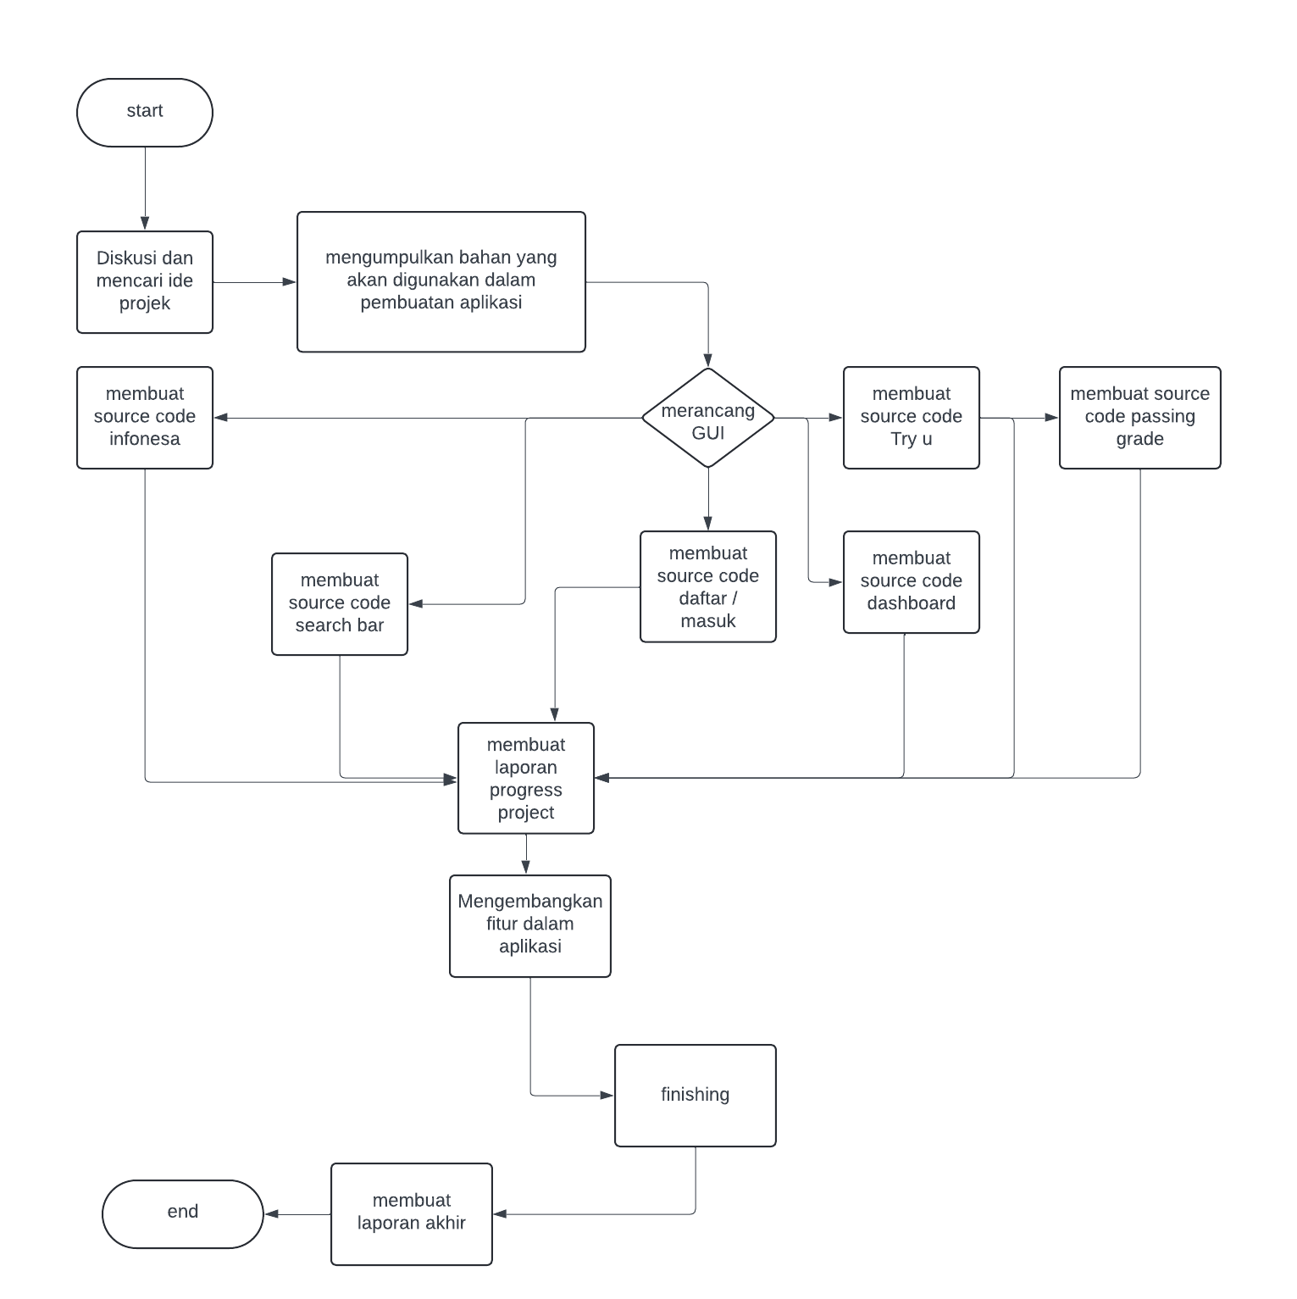

1. **FLOWCHART DAN PENJELASAN APLIKASI**

Flowchart daftar dan masuk sebagai pembuka aplikasi

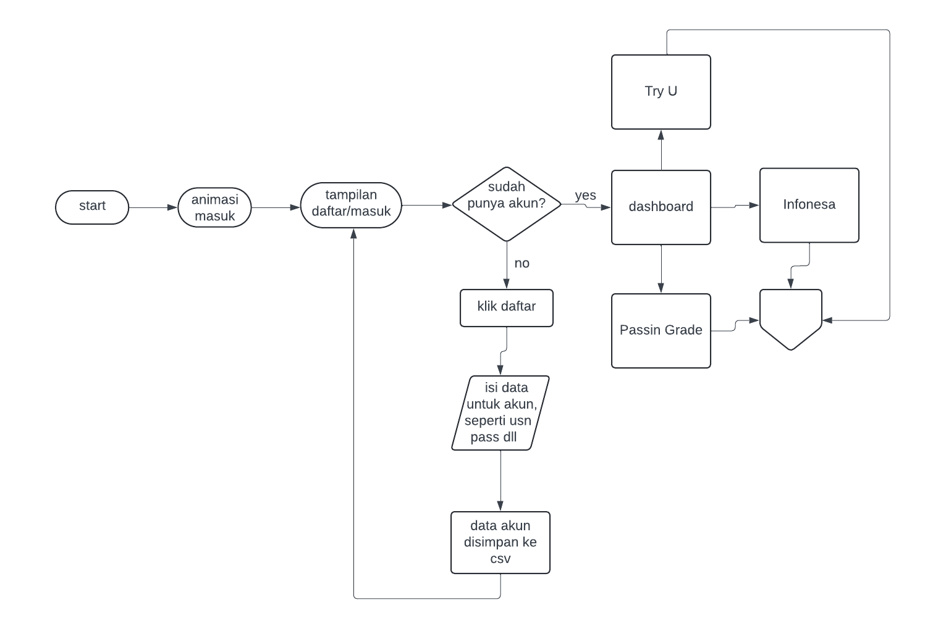

Flowchart TRy-U

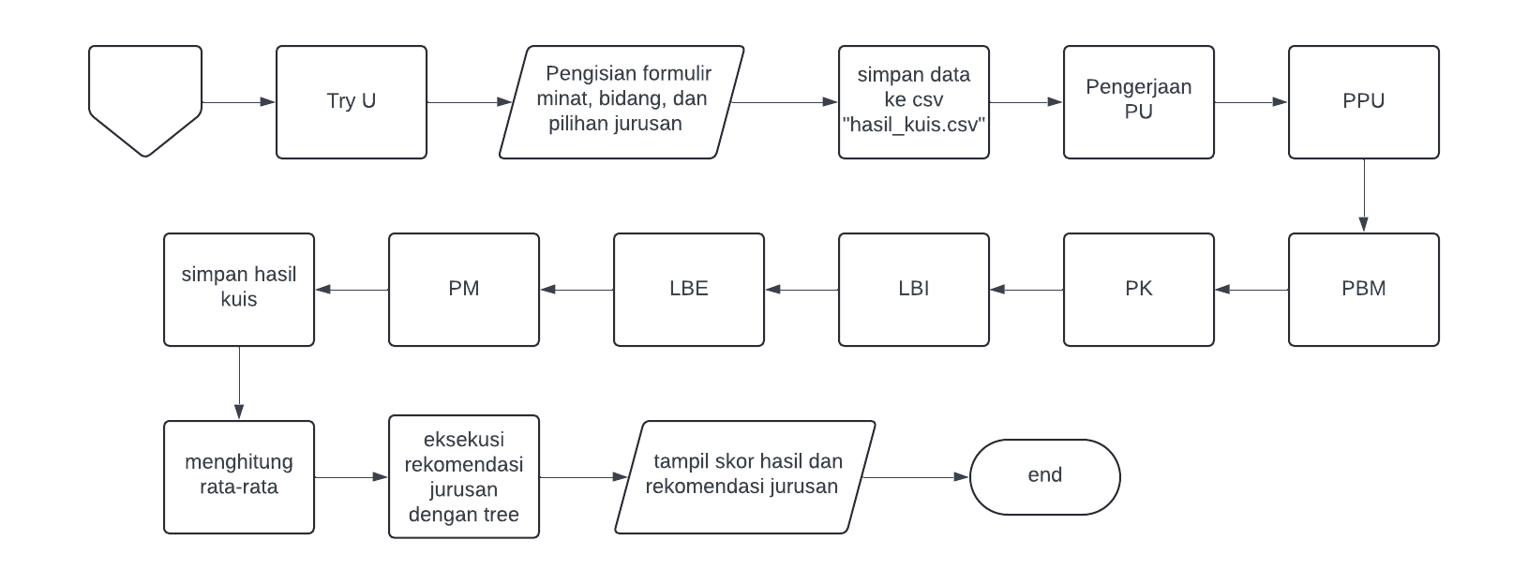

Flowchart Passing Grade

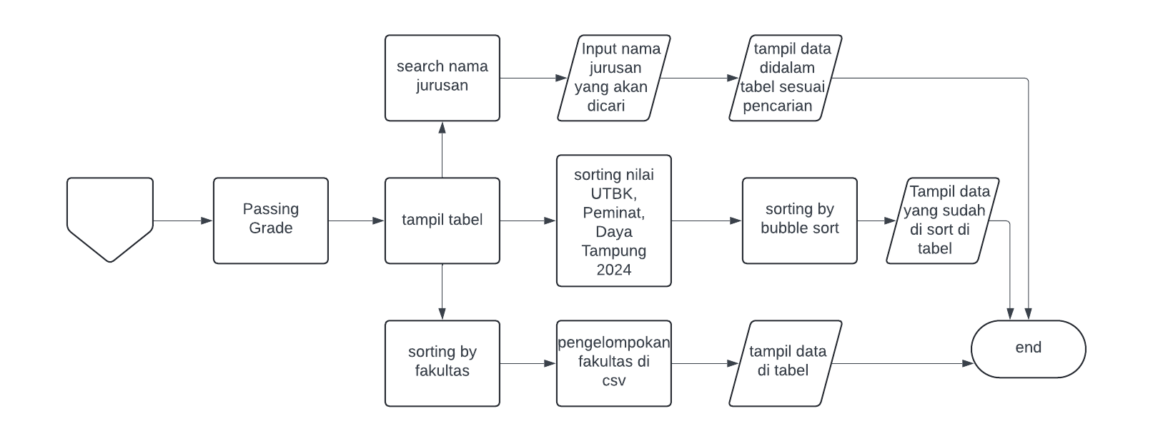

Flowchart Infonesa

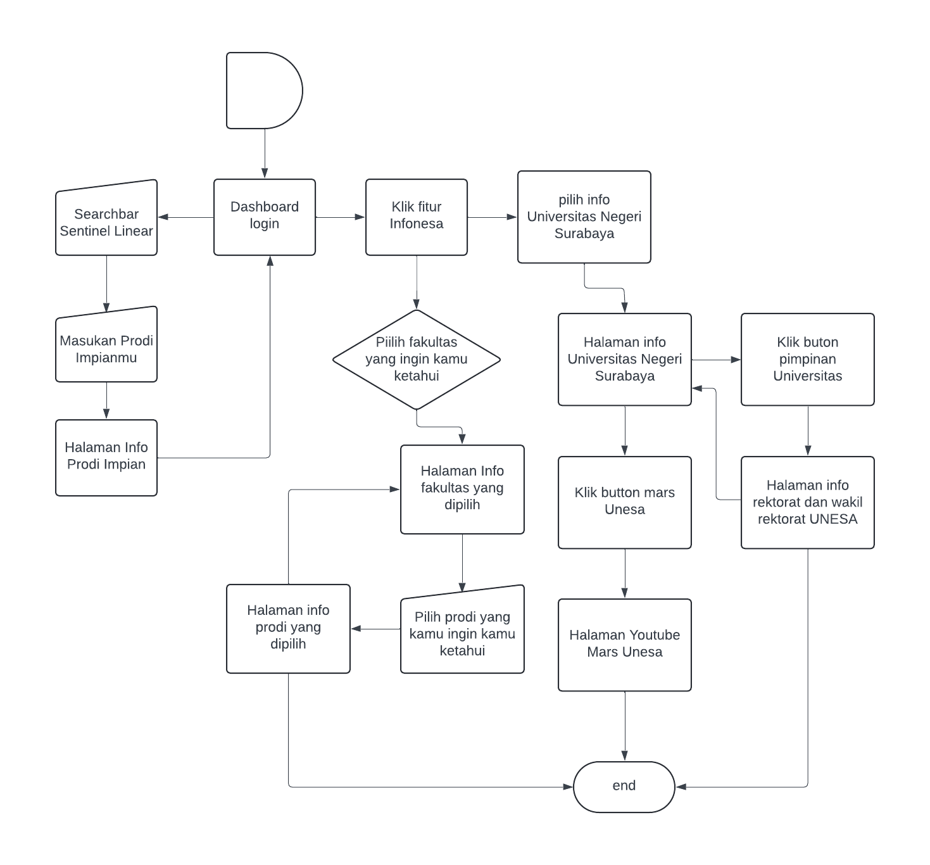

1. **PENJELASAN FITUR DALAM TRY NESA**
2. **TRY-U**

TRY U merupakan fitur yang digunakan sebagai penyedia akses try out yang memungkinkan pengguna merasakan ujian seperti layaknya ujian UTBK, yang dapat memunculkan skor dan rekomendasi program studi apabila telah mengikuti try out. Fitur ini menggunakan struktur data Tree yang digunakan untuk mengelola dan mengorganisir berbagai aspek dari ujian try out dan rekomendasi program studi. Selain struktur data tree yang digunakan, Try-U juga menggunakan dictionary untuk menginput soal dan menampilkannya lewat GUI.

1. **INFONESA**

INFONESA merupakan fitur yang digunakan untuk memberikan informasi kepada pengguna mengenai apa saja fakultas maupun program studi yang ada di Universitas Negeri Surabaya.Fitur ini menyediakan informasi lengkap dari program studi yang ada. Selain itu pada fitur ini, kami menggunakan algoritma sentinel linear search untuk mencari program studi impian pengguna dengan cepat dan akurat. Dengan menggunakan metode pencarian ini, dapat mematikan pengguna mendapatkan hasil pencarian yang relevan.

1. **PASSING GRADE**

Passing Grade merupakan fitur untuk mengetahui passing grade setiap program studi. Fitur ini menggunakan struktur data Sorting by Bubble Sort yang digunakan untuk mengurutkan data peminat sesuai urutan yang diinginkan pengguna. Fitur Passing Grade ini memberikan antarmuka yang interaktif untuk menampilkan dan mengelola data penerimaan mahasiswa. Pengguna dapat melihat data, memfilter berdasarkan fakultas, mengurutkan berdasarkan kolom tertentu, dan mencari jurusan secara spesifik. Semua ini dilakukan dengan menggunakan berbagai elemen GUI dari Tkinter dan CustomTkinter, serta pemanfaatan struktur data seperti list dan dictionary untuk pengelolaan data.

1. **PENJELASAN STRUKTUR DATA**
2. **TRY-U**

Pada TRY U kami menggunakan struktur data Tree yang digunakan sebagai bagian dari sistem rekomendasi program studi. Tree ini mempresentasikan hierarki kategori, termasuk minat dan bidang, serta program studi yang relevan. Setiap node dalam tree mewakili sebuah kategori, baik itu minat, bidang, atau program studi. Node-node ini memiliki anak-anaknya sendiri yang merupakan kategori yang lebih spesifik atau program studi yang lebih terperinci. Node yang berperan sebagai root adalah minat, lalu node yang berperan sebagai parent adalah bidang yang dikuasai, kemudian yang berperan sebagai node child adalah jurusan-jurusan yang ada di unesa. Maka, rekomendasi jurusan tidak terpaut dengan skor hasil try out UTBK siswa, tetapi terpaut dengan pelajaran minat mereka.

**def build_tree(self,data):**

**if not data:**

**return None**

**root_key = list(data.keys())[0]**

**root = TreeNode(root_key)**

**for key, val in data[root_key].items():**

**child = TreeNode(key)**

**if isinstance(val, list):**

**for item in val:**

**child_child = TreeNode(item)**

**if child.left is None:**

**child.left = child_child**

**else:**

**current = child.left**

**while current.right is not None:**

**current = current.right**

**current.right = child_child**

**else:**

**sub_child = self.build_tree({key: val})**

**if child.left is None:**

**child.left = sub_child**

**else:**

**current = child.left**

**while current.right is not None:**

**current = current.right**

**current.right = sub_child**

**if root.left is None:**

**root.left = child**

**else:**

**current = root.left**

**while current.right is not None:**

**current = current.right**

**current.right = child**

**return root**

Selain struktur data tree yang digunakan, Try-U juga menggunakan dictionary untuk menginput soal dan menampilkannya lewat GUI. Penginputan soal lewat dictionary membantu proses input soal dan menampilkannya ke GUI lebih cepat. Berikut code dictionary untuk soal

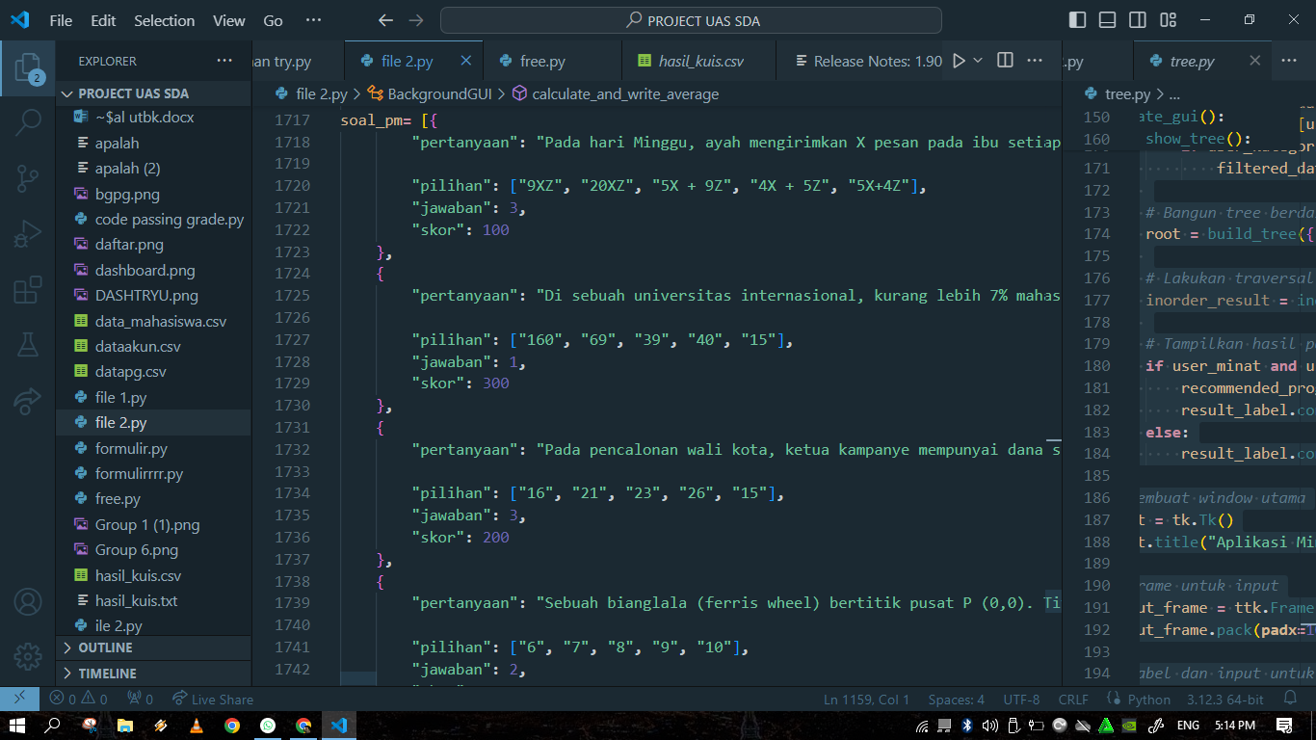

1. **INFONESA**

Pada INFONESA menggunakan struktur data list untuk mencari program studi yang akan dicari oleh pengguna. Di dalam list ini berisikan kumpulan string berisikan program studi yang ada di Universitas Negeri Surabaya.

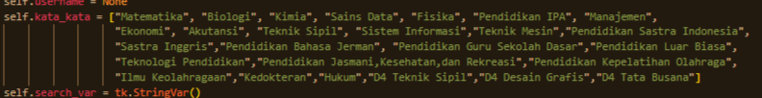

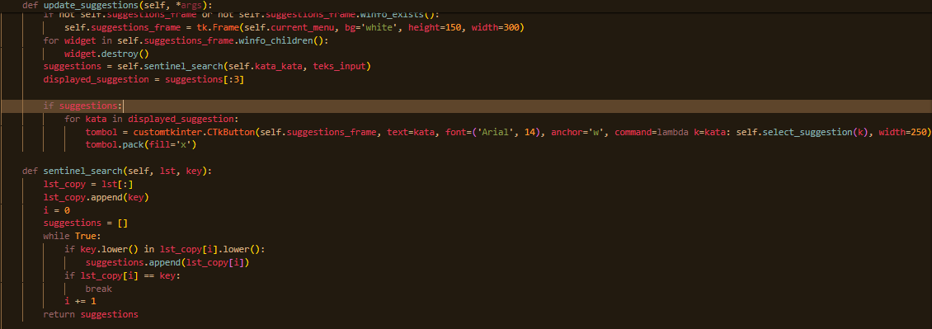

List ini digunakan dalam fungsi ‘sentinel_search’ yang akan melakukan penacrian di dalam daftar ‘self.kata_kata’ berdasarkan kata yang diinput oleh pengguna (‘key’). Lalu akan melakukan iterasi pada list salinan (‘1st_copy’) untuk mencari setiap elemen yang diinput oleh user. Apabila ditemukan kecocokan pada elemen ‘key’ di dalam list ‘suggestion’ maka elemen ditambahkan dan tersimpan pada list ‘suggestions’ kemudian hasilnya akan ditampilkan pada ‘displayed_suggestions’

1. **PASSING GRADE**

Pada passing grade menggunakan struktur data list untuk mengolah nama fakultas, nama jurusan, dan value yang berada pada kolom di treeview. Contoh penggunaan list di fitur passing grade

**def** load_data(*self***,** **data**)**:**

*# Menghapus data yang ada di tabel*

**for** i **in** *self***.**tree**.**get_children()**:**

*self***.**tree**.**delete(i)

*# Memuat ulang data awal*

columns **=** list(data[0]**.**keys()) *# Mendapatkan nama kolom dari data*

**for** index**,** row **in** enumerate(data)**:**

values **=** [row[col] **for** col **in** columns]

**if** index **%** 2 **==** 0**:**

*self***.**tree**.**insert(""**,** "end"**,** **values=**values**,** **tags=**('evenrow'**,**))

**else:**

*self***.**tree**.**insert(""**,** "end"**,** **values=**values**,** **tags=**('oddrow'**,**))

Selain itu penggunaan dictionary pada pengimplementasian row dan sentinel, seperti ini

sentinel **=** {"Fakultas"**:** selected_fakultas} *# Sentinel*

Struktur data terakhir yang ditemukan dalam fitur passing grade adalah tuple. Tuple digunakan untuk menyimpan indeks item yang berada pada listbox. listbox yang dimaksud adalah listbox yang berisi nama fakultas.

selection **=** event**.**widget**.**curselection()

**if** selection**:**

selected_fakultas **=** event**.**widget**.**get(selection[0])

1. **PENJELASAN ALGORITMA**
2. **TRY-U**

Pada Try-U menggunakan algoritma sentinel linear search pada formulir yang diisi sebelum pengerjaan Try Out. Penggunaan algoritma ini dibuat guna memudahkan pengguna untuk mencari program studi ketika ia ingin mengisi formulir pada kolom ‘Pilihan 1’ dan ‘Pilihan 2’. Berikut kode sentinel searchnya

**def** sentinel_searchform(*self***,array,** **target**)**:**

array**.**append(target)

matches **=** set()

i **=** 0

**while** True**:**

**if** array[i]**.**lower()**.**startswith(target**.**lower())**:**

matches**.**add(array[i])

**if** array[i] **==** target**:**

**break**

i **+=** 1

array**.**pop()

**if** target**.**lower() **in** matches**:**

matches**.**remove(target**.**lower())

**return** list(matches)

Pemanggilan kode sentinel search dilakukan untuk mengupdate dropdown sebagai rekomendasi nama jurusan yang sudah diketik, code pemanggilan sentinel search dipanggil dalam fungsi self.update_search

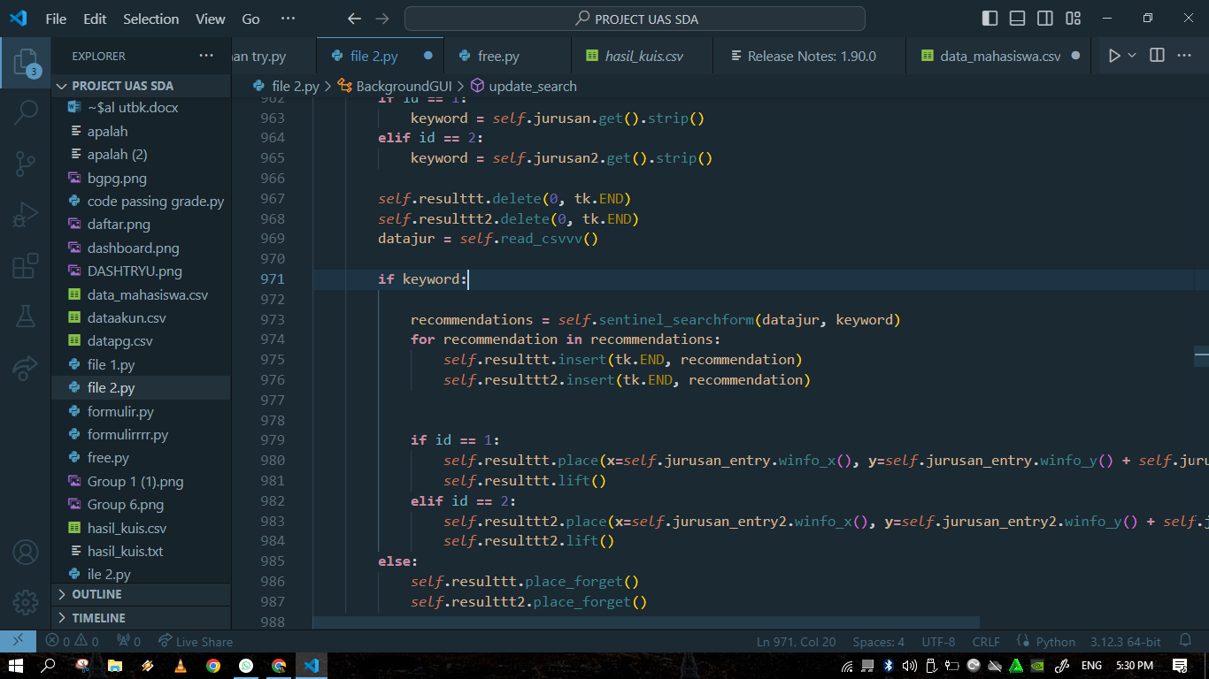

1. **INFONESA**

Pada INFONESA kami menggunakan Sentinel Linear Search untuk mencari program studi yang diinginkan pada search bar yang berada di dashboard. Dalam fungsi ini, ketika pengguna menginput huruf dalam search bar, maka fungsi ini akan mencari huruf tersebut di sebuah list. Berikut kodenya.

list diketahui berisi nama program studi yang ada di Unesa.

**def** sentinel_search(*self***,** **lst,** **key**)**:**

lst**.**append(key)

i **=** 0

suggestions **=** []

**while** True**:**

**if** lst[i]**.**startswith(key)**:**

suggestions**.**append(lst[i])

**if** lst[i] **==** key**:**

**break**

i **+=** 1

lst**.**pop()

**return** suggestions

Algoritma pada fungsi ini nantinya akan membuat salinan dari list input (‘1st’) dan menambahkan ‘key’ sebagai elemen terakhir untuk menandai akhir pencarian. Lalu inisiasi suggestions sebagai list kosong, yang nantinya akan diisi oleh elemen-elemen yang sesuai dengan yang diinput oleh pengguna. Apabila kondisi pada elemen ‘1st_copy[i]’ terpenuhi (mengandung ‘key’ dalam bentuk case-insensitive) maka akan ditambahkan ke ‘suggestions’ dan iterasi akan berhenti ketika kedua elemen ‘1st_copy[i]’ dan ‘key’ sudah sama. Lalu list ‘suggestions’ yang berisi elemen-elemen yang cocok akan dikembalikan sebagai hasil.

1. **PASSING GRADE**

Pada PASSING GRADE kami menggunakan beberapa struktur data yakni :

**Sorting Menggunakan Bubble Sort**: Bubble sort digunakan untuk mengurutkan data berdasarkan kolom yang dipilih. Dalam fungsi ini, data yang disorting adalah hasil pengumpulan data yang diletakkan dalam csv yang berjumlah 5 kolom yang terdiri dari fakultas, jurusan, nilai UTBK, peminat 2023 dan daya tampung 2024. Urutan dilakukan dengan membandingkan nilai dari setiap kolom. Pengurutan ini disajikan dengan pengurutan terkecil hingga terbesar, dan sebaliknya. Kompleksitas bubble sort adalah O(n^2) sedangkan best casenya adalah O(1). Berikut code pengurutannya

*# Fungsi untuk sorting data menggunakan Bubble Sort*

**def** bubble_sort(*self***,** **data,** **column,** **order,** **besar_ke_kecil=**False)**:**

n **=** len(data)

**for** i **in** range(n**-**1)**:**

**for** j **in** range(0**,** n**-**i**-**1)**:**

**if** order **==** 1**:**

condition **=** float(data[j][column]) **<** float(data[j**+**1][column]) **if** besar_ke_kecil **else** float(data[j][column]) **>** float(data[j**+**1][column])

**elif** order **==** 2**:**

condition **=** int(data[j][column]) **<** int(data[j**+**1][column]) **if** besar_ke_kecil **else** int(data[j][column]) **>** int(data[j**+**1][column])

**if** condition**:**

data[j]**,** data[j**+**1] **=** data[j**+**1]**,** data[j]

Berikutnya, pada fitur passing grade juga disediakan search bar yang digunakan dengan cara pencarian nama lalu di enter. Pencarian ini menggunakan sentinel search lalu hasil pencariannya akan tampil di dalam treeview

**def** search_jurusan(*self***,event**)**:**

search_term **=** *self***.**search_entry**.**get()**.**lower()

sentinel **=** {'Jurusan'**:** 'sentinel'**,** 'Nilai UTBK'**:** ''**,** 'Peminat 2023'**:** ''**,** 'Daya Tampung 2024'**:** ''**,** 'Fakultas'**:** ''}

*self***.**data**.**append(sentinel)

found **=** False

i **=** 0

**while** **not** found **and** i **<** len(*self***.**data)**:**

**if** *self***.**data[i]["Jurusan"]**.**lower() **==** search_term**:**

found **=** True

**else:**

i **+=** 1

*self***.**data**.**pop()

1. **DESAIN USER INTERFACE (UI)**
2. **DASHBOARD**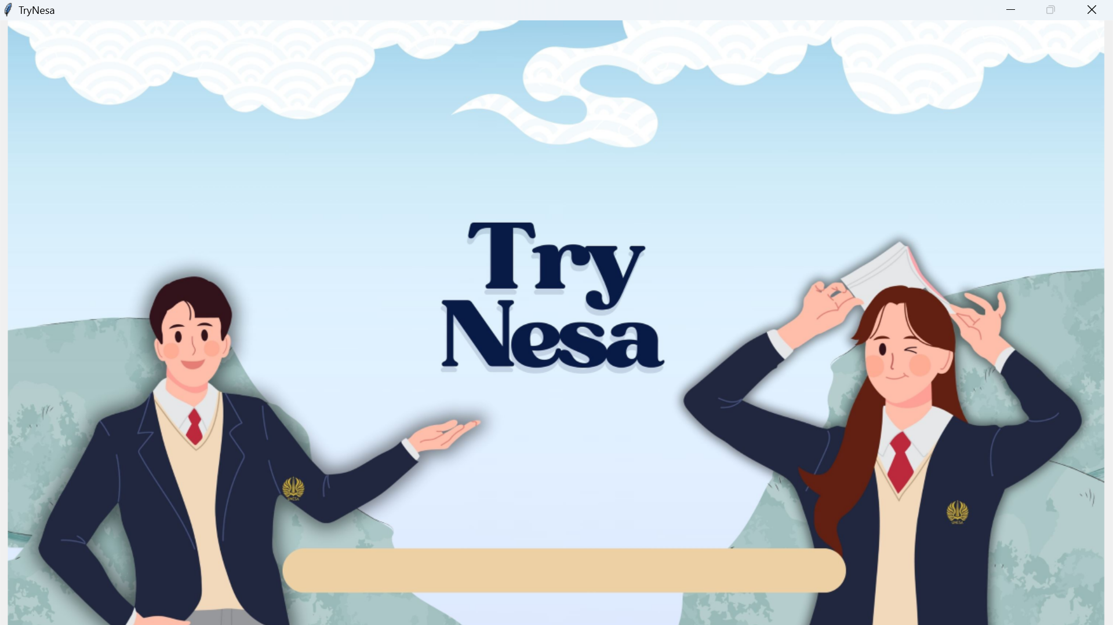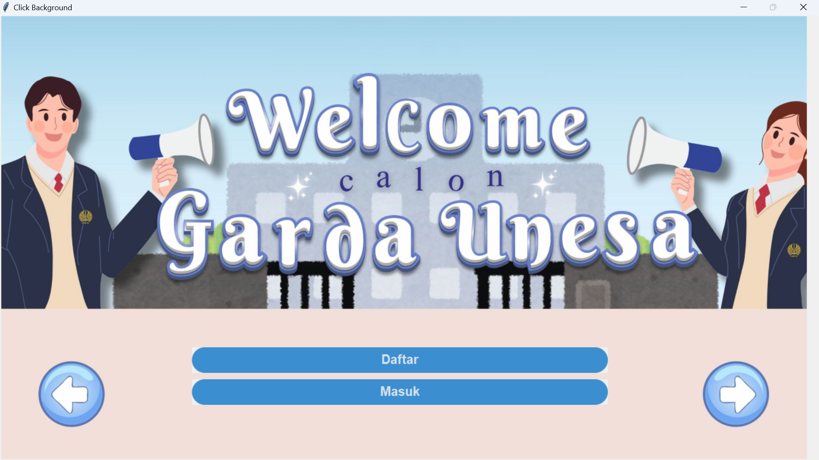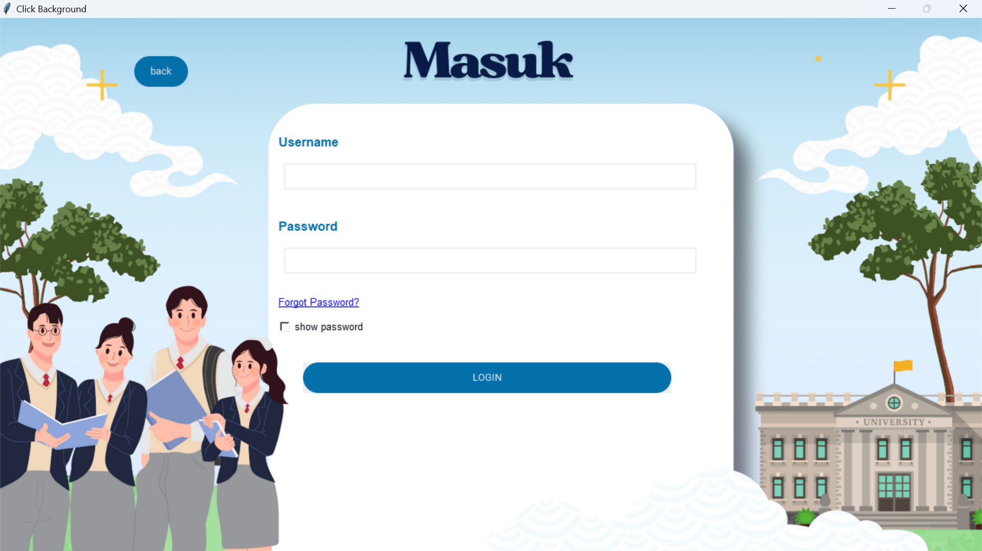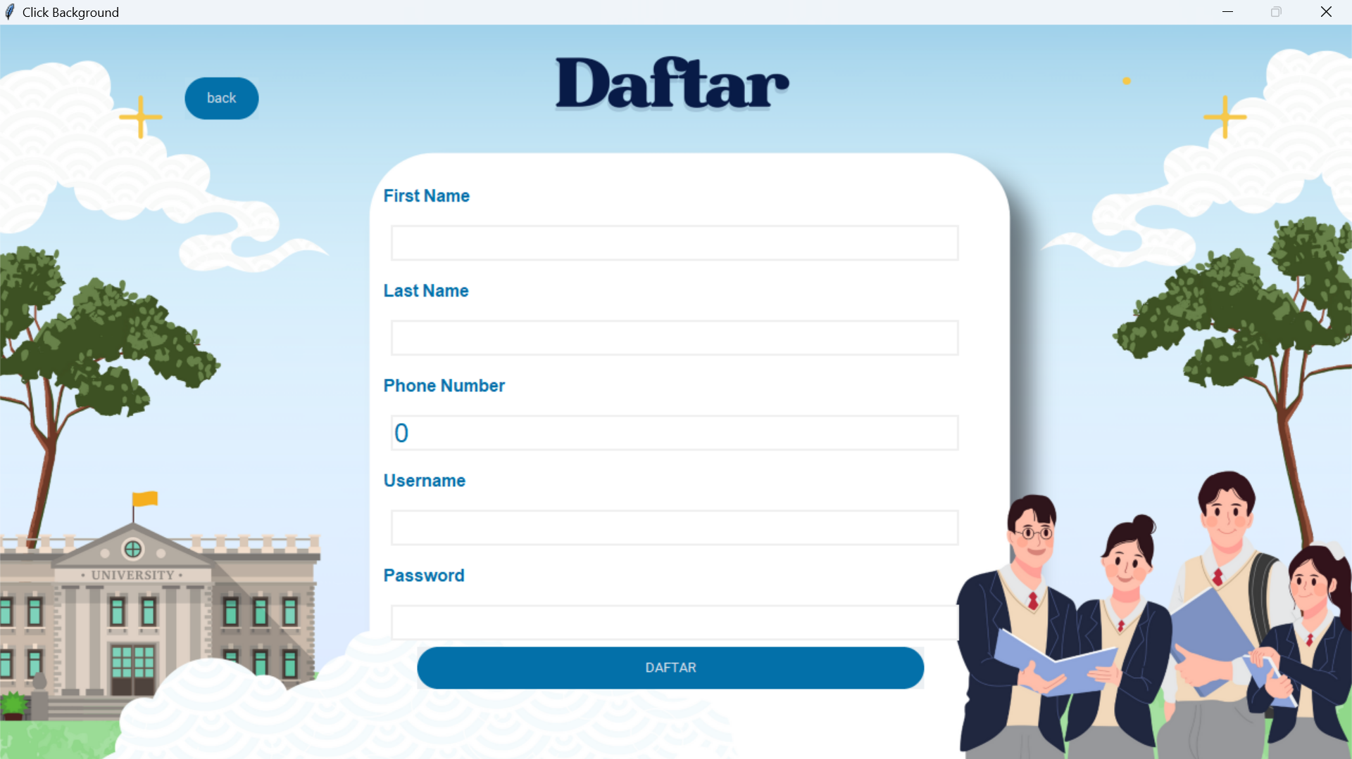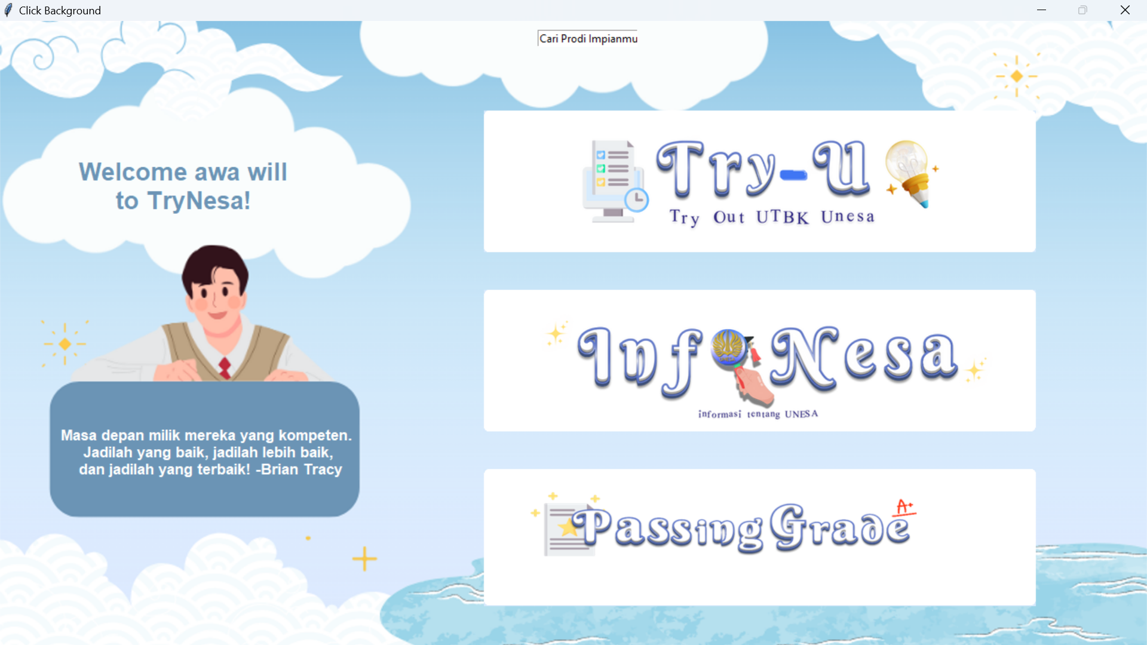
3. **PASSING GRADE**

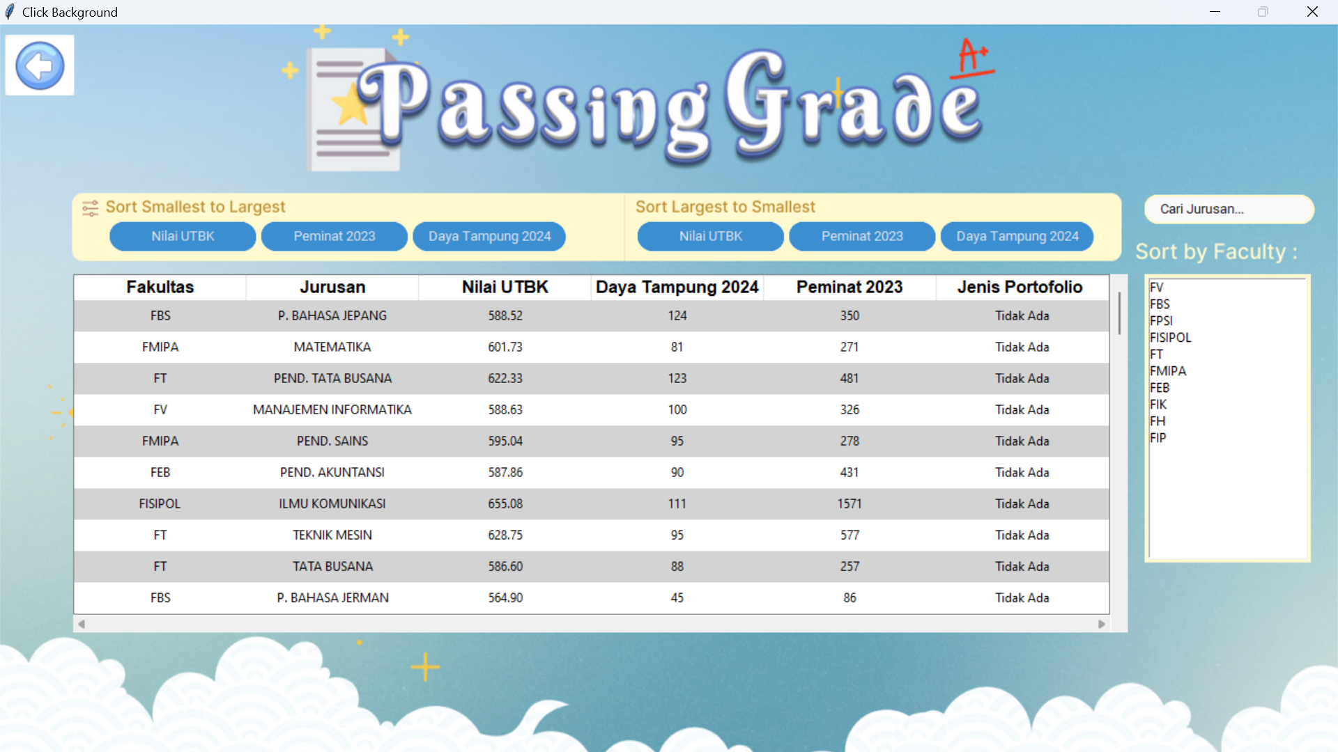

1. **INFONESA**

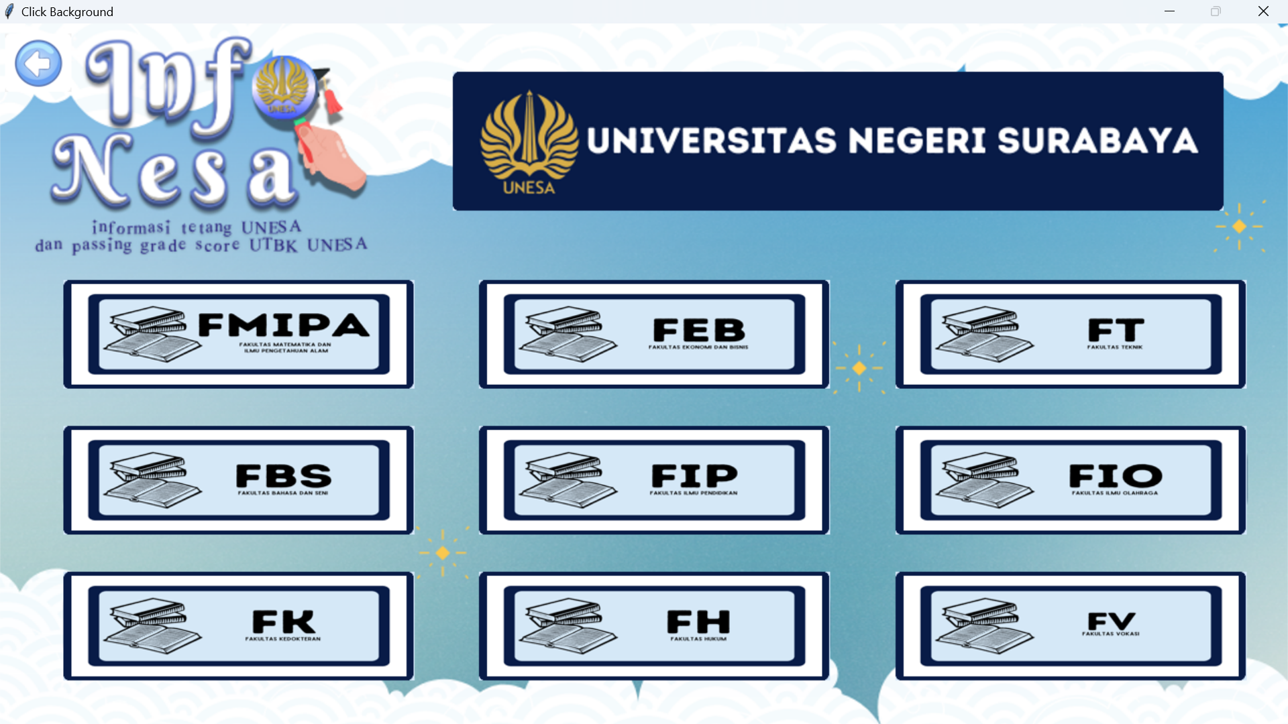

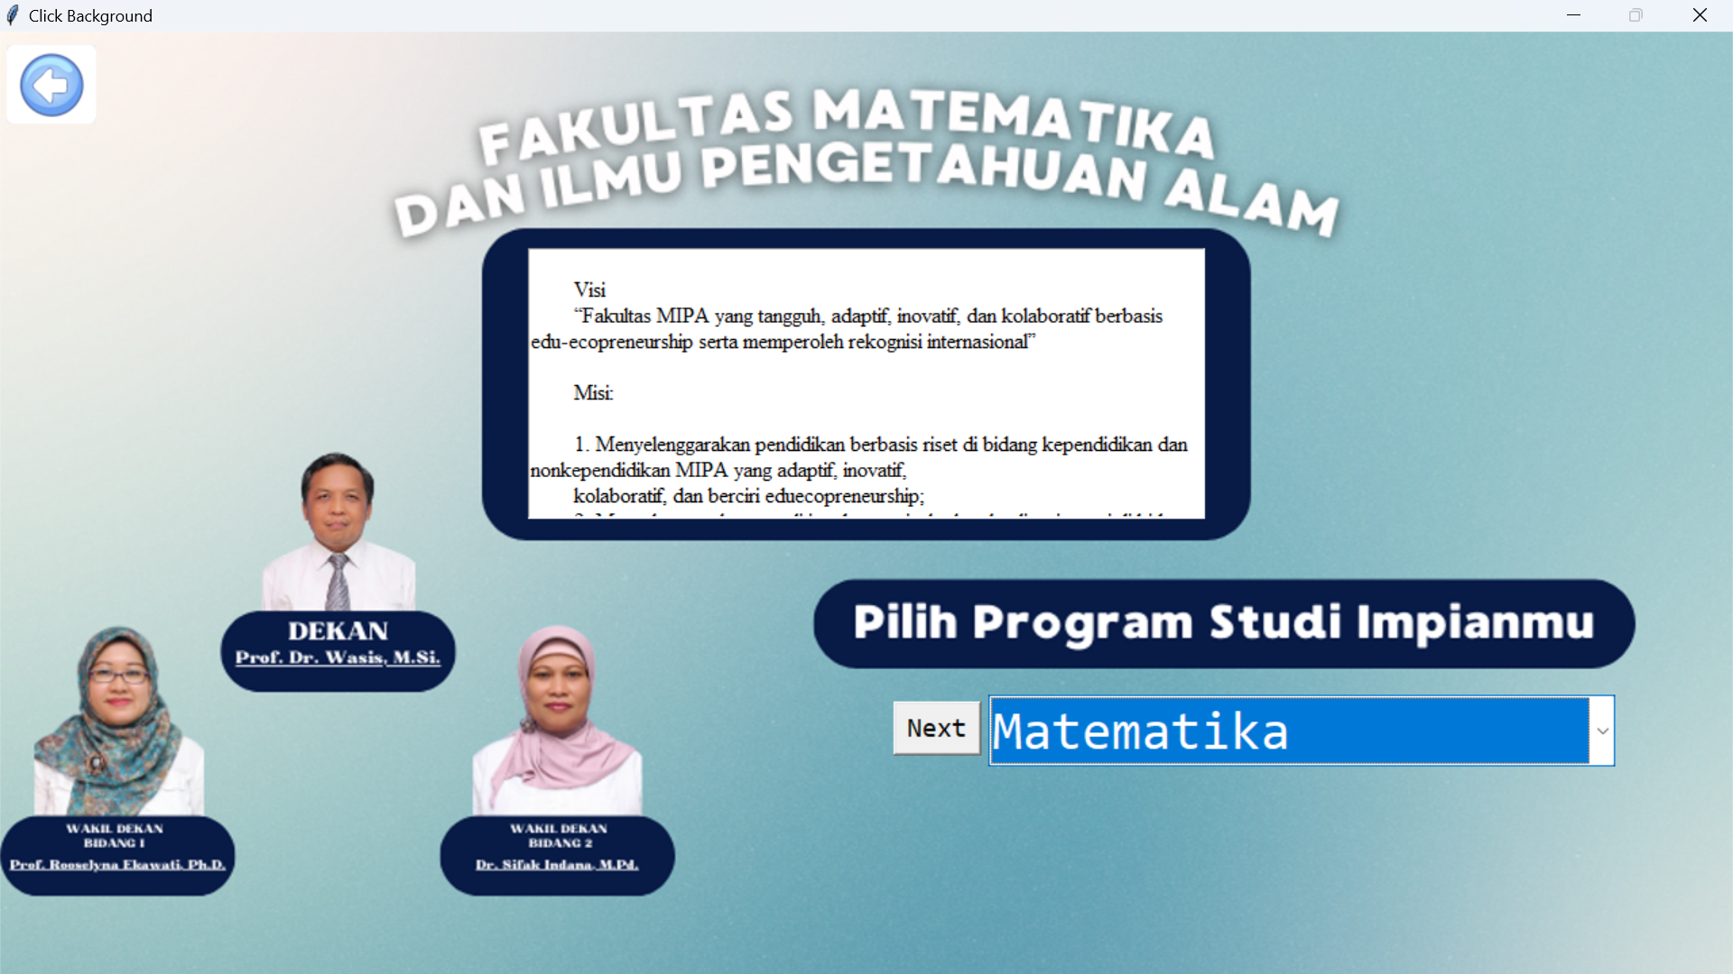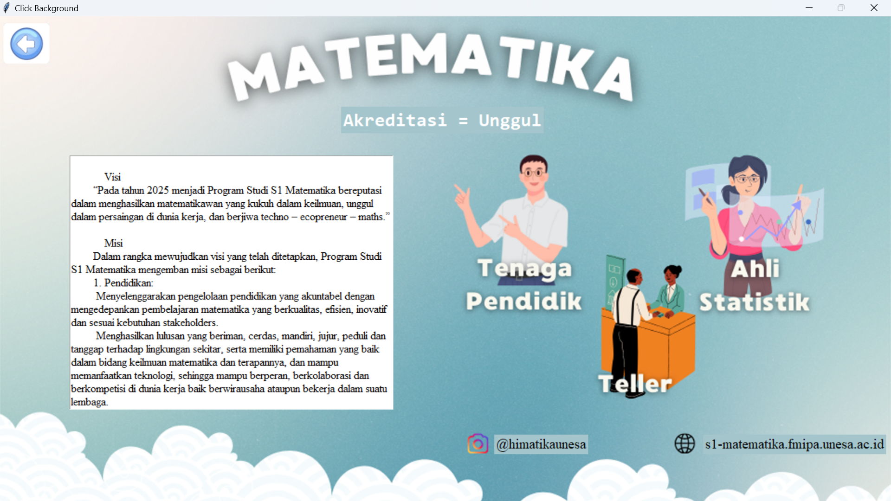

1. **TRY U**

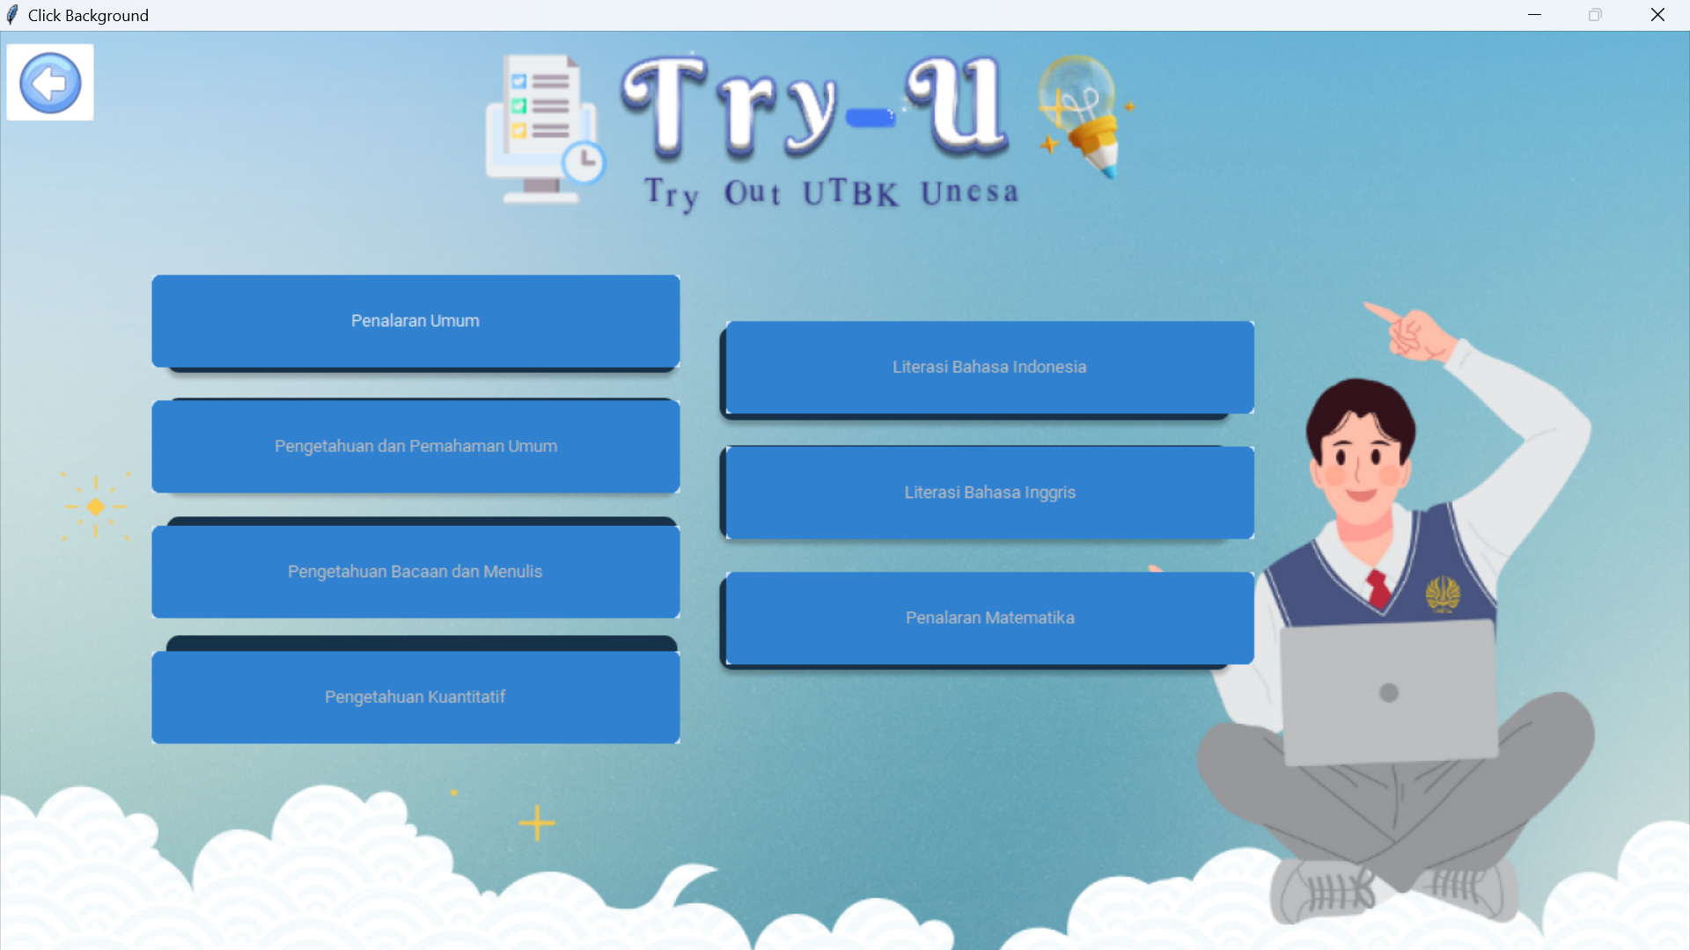

1. **TAMPILAN SOAL**

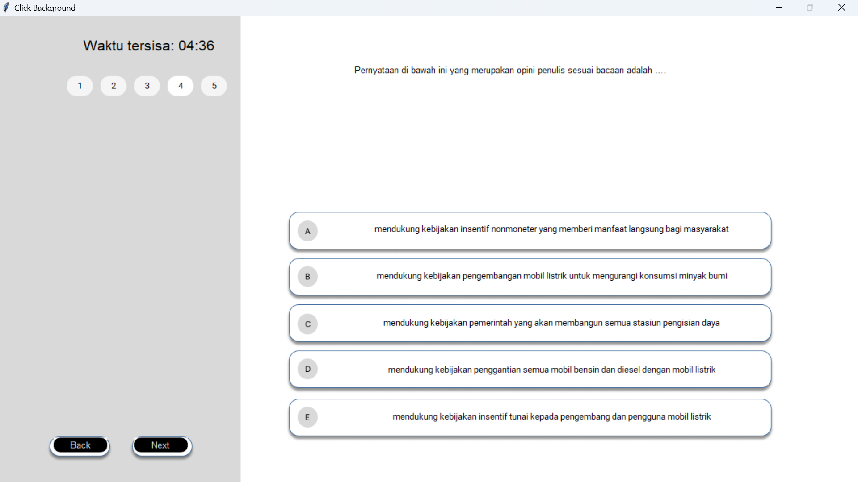

1. **REKOM AKHIR**

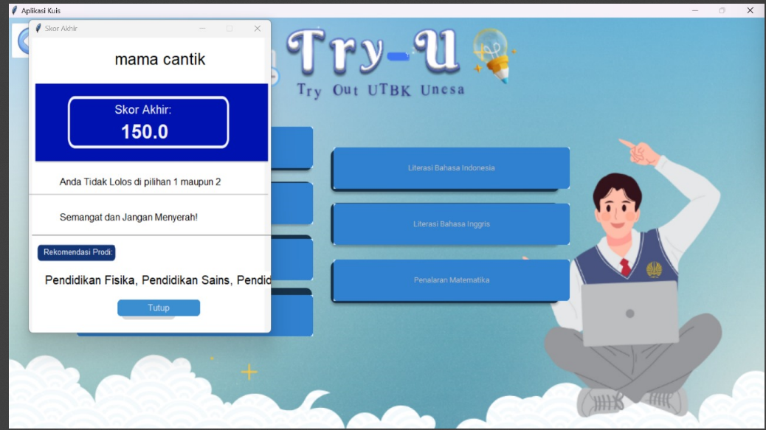

1. **REKOM AKHIR LOLOS**

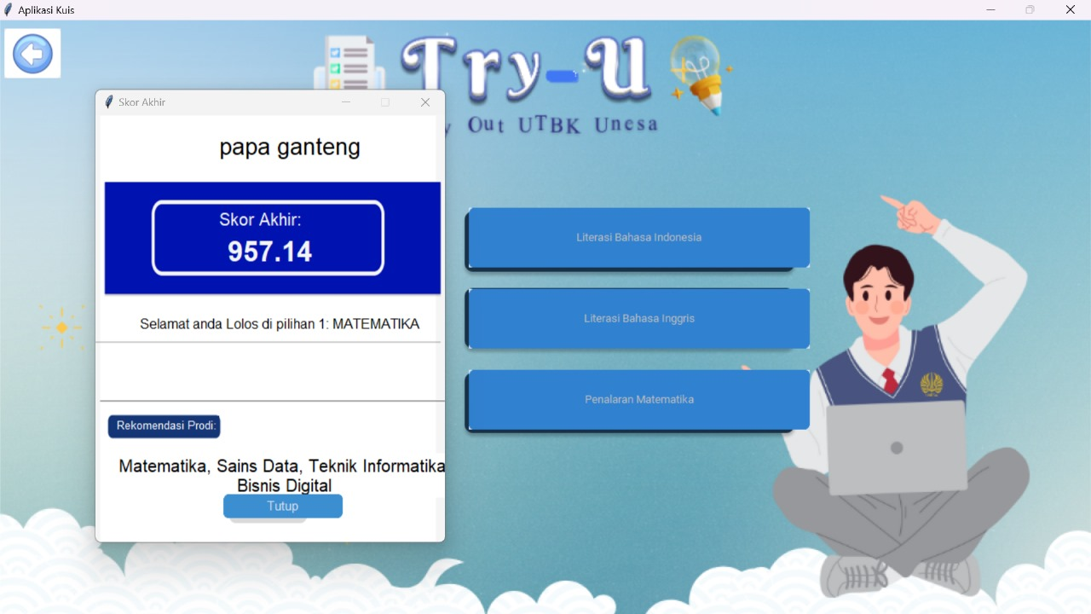

1. **KETERLAKSANAAN TIMELINE**

| **Tanggal Mulai** | **Tanggal Selesai** | **Aktifitas** | **Deskripsi singkat** | **Status** | **progress%** | **solusi** |
| --- | --- | --- | --- | --- | --- | --- |
| **24 April 2024** | **31 April 2024** | **Pemaparan ide dan pengumpulan data** | **Pemaparan ide dan pengumpulan data yang diperlukan aplikasi** | **selesai** | **100%** | **-** |
| **31 April 2024** | **7 Mei 2024** | **Pembuatan rancangan GUI** | **pembuatan rancangan GUI tiap fitur dalam aplikasi** | **selesai** | **100%** | **-** |
| **14 Mei 2024** | **21 Mei 2024** | **Pembuatan source code** | **pembuatan source code tiap fitur dalam aplikasi** | **dalam proses** | **70%** | **menambah waktu mengerjakan** |
| **21 Mei 2024** | **28 Mei 2024** | **progres mengerjakan kode** | **mengerjakan kode, menyelesaikan error dan mengembangkan fitur** | **dalam proses** | **80%** | **menambah waktu mengerjakan** |
| **28 Mei 2024** | **4 Juni 2024** | **progres menyesuaikan tampilan UI/UX** | **mengerjakan kode, menyelesaikan error dan mengembangkan fitur** | **dalam proses** | **90%** | **menambah waktu mengerjakan** |
| **4 Juni 2024** | **11 Juni 2024** | **Penggabungan, finishing, penyusunan laporan akhir** | **Kode dari masing-masing anggota digabung lalu di finishing kemudian menyusun laporan akhir** | **selesai** | **100%** | **-** |

1. **KONTRIBUSI ANGGOTA KELOMPOK**

* **Tsalma Masytha Z (23031554103)**

1. Menggabungkan dan memperbaiki kode bersama Darren Eduardo.
2. Membantu alisha dalam pembuatan kode try u.
3. Membantu memperbaiki Sentinel Search pada laman dashboard untuk mencari Informasi Program Studi di Unesa bersama Darren Eduardo.
4. Membantu menyelesaikan error yang terjadi.
5. Membuat ppt laporan project akhir bersama chaeskanacha.
6. Membuat flowchart alur pengembangan dan infonesa
7. Finishing Code.

* **Chaeskanacha Punjambi (23031554166)**

1. Pembuatan Design UI/UX InfoNesa bersama Darren Eduardo.
2. Mencari Informasi tentang Pimpinan Tinggi Unesa, Visi & Misi Unesa, Dekan Fakultas, Visi & Misi Fakultas, Visi & Misi Program Studi, Link Prodi dan Sosial Media Prodi bersama Darren Eduardo.
3. Membuat Sentinel Search pada laman dashboard untuk mencari Informasi Program Studi di Unesa bersama Darren Eduardo.
4. Membuat Source Code pada InfoNesa bersama Chaeskanacha.
5. Membuat ppt laporan project akhir.
6. Membenahi code background skor akhir pada def rekomakhir.
7. Finishing Code

* **Darren Eduardo Manuel (23031554187)**

1. Merancang Design UI/UX TryNesa.
2. Pembuatan Design UI/UX InfoNesa bersama Chaeskanacha.
3. Mencari Informasi tentang Pimpinan Tinggi Unesa, Visi & Misi Unesa, Dekan Fakultas, Visi & Misi Fakultas, Visi & Misi Program Studi, Link Prodi dan Sosial Media Prodi bersama Chaeskanacha.
4. Membuat Sentinel Search pada laman dashboard untuk mencari Informasi Program Studi di Unesa bersama Chaeskanacha & Alisha.
5. Membuat Source Code pada InfoNesa bersama Chaeskanacha.
6. Menggabungkan dan Memperbaiki Source Code secara keseluruhan bersama Tsalma.
7. Memperbaiki Source Code pada formulir Try-U
8. Finishing Code.

* **Alisha Deana Tabina (23031554244)**

1. Pembuatan source code sign up sign in full hingga dashboard
2. Pembuatan UI/UX animasi masuk, dashboard awal, sign in, sign up, dashboard, passing grade, try u
3. Mencari data dan menyortir data yang akan ditampilkan di passing grade melalui excel.
4. Pembuatan source code fitur passing grade full hingga selesai
5. Pembuatan formulir awal try-u
6. Design tampilan try-u dengan mengatur waktu, mengatur tombol, dan mengatur algoritma koreksi salah dan benar
7. Mengatur tree sebagai struktur data try u untuk menampilkan rekomendasi jurusan siswa.
8. Memperbaiki dan melanjutkan code tsalma untuk menampilkan layar hasil akhir try out
9. Membuat logika agar bisa 1 akun 1 pengerjaan try out
10. Membuat logika agar bisa mereset try out, sehingga siswa bisa untuk try out berkali kali jika melakukan reset try out.
11. Design rekom akhir
12. Finishing code